Муниципальное автономное общеобразовательное учреждение гимназия № 10
имени А.Е. Бочкина
663091, город Дивногорск, ул. Бочкина, № 22. Телефон 8-(39-144)-3-42-53

Авторы работы: Рафаенко Глеб Дмитриевич, Рафаенко Захар Дмитриевич, обучающиеся 5 В класса, МАОУ гимназия №10 имени А.Е. Бочкина
Руководители: Политаева Ирина Валерьевна, учитель начальных классов, руководитель клуба «ИСТОК» (divirina8@list.ru), Бочкова Александра Сергеевна, учитель начальных классов

Как солдата русская печь спасла
«Солдаты шли сквозь бури, непогоды,
Оставив семьи и дома вдали,
И шли они четыре долгих года,
Но Родине Победу принесли.»

Наш прадедушка, Осипов Николай Семёнович, родился 1 января 1925 г., в деревне Козловка Новосибирской области. В семье крестьянина Семена Осипова было четыре сына, и все они воевали. Старший, Аникей, погиб под Харьковым, а младший, Агафон, воевал с Японией. Когда Николаю Семёновичу исполнилось 18 лет, а это было 1 января 1943 года, он добровольцем пошел на фронт. Всего три месяца военной подготовки в Боготоле, а потом – 1-й Белорусский фронт, под Великими Луками. Молодого солдата зачисляют в 91-й стрелковый корпус.
От Великих Лук с боями наш прадедушка дошёл до Витебска и их корпус две недели стоял в обороне у деревни Дворище. Несколько раз пытались наши части взять деревню, но сопротивление противника было очень сильным, и освободить Дворище пока не удавалось. В этот момент с нашим прадедушкой, Николаем Семёновичем, произошел вот такой случай. Солдат Осипов стоял на посту. Погода была холодная и сырая. Весь день лил дождь, и он до нитки промок, а ночью ударил мороз, одежда на нем обледенела, замерзли ноги, и он не мог идти. Утром его подобрали санитары, привезли в санчасть, оказали первую медицинскую помощь и велели обсушиться и обогреться на русской печи. Не успела высохнуть его одежда, как началась бомбежка. Снаряд попал именно в тот дом, где находился Николай Семёнович. Не осталось ни стен, ни крыши, ни потолка. Целой стояла только русская печь, а на печи – солдат, живой, но контуженый. Около двух месяцев пролежал в госпитале Николай Семёнович и потом снова вернулся в свою часть.
В марте 1944-го года, часть, где служил Н.С.Осипов, направили в Западную Украину на освобождение города Ковель. Подошли к реке Буг.
«Буг – река глубокая,- вспоминает Николай Семёнович.- Сюда немцы стянули большие силы, пытаясь остановить наступление русских войск. Несмотря на сильную бомбёжку, наши солдаты и офицеры на лодках переправлялись через реку и вступили на территорию Польши. Поляки встречали нашу армию, как своих освободителей, - с цветами, подарками, фруктами, хлебом-солью».
За Вислой целых полгода часть, где служил Осипов, стояла в обороне на Сандомирском плацдарме. Немцы окружили его с трех сторон, бомбили почти беспрерывно, с самолетов разбрасывали листовки, в которых призывали сдаваться, но Советские войска хорошо подготовились здесь к наступлению: через Вислу построили деревянный мост, подготовили дороги. В середине января 1945 года началось дальнейшее продвижение вперед. И скоро Польша была освобождена полностью.
До Берлина оставалось всего 70 километров, но они оказались самыми тяжелыми. Несмотря на все трудности, силы нашим войскам придавало острое желание приблизить победу. Вот и Берлин – фашистское логово. О трудностях штурма Берлина много написано и рассказано. Рейхстаг пал. Николай Семенович, как и сотни его боевых друзей, расписался на его стенах. Вместе с Николаем Семеновичем штурмовал Берлин его старший брат – сержант-артиллерист Геннадий. Братья знали друг о друге, переписывались. Письма доходили за один день. Но встретиться на немецкой земле им так и не удалось. Встреча произошла только дома в 1948 году. До 1947 года Николай Семёнович служил в Германии, потом еще год в России.
В нашем семейном архиве сохранилась интересная фотография: однополчане Осипова Н.С. на разбитом английском самолёте.
За боевые заслуги Осипов Н.С. награждён боевыми и юбилейными медалями.
Николай Семёнович прошел всю войну и не получил ни одного ранения. А такое случалось очень редко. 8 мая 2015 года наш прадедушка умер, но память о нём жива. Он пройдёт вместе с нами по улице Набережной в рядах «Бессмертного полка». Мы, молодое поколение, должны чтить память погибших и ушедших из жизни ветеранов Великой Отечественной войны.

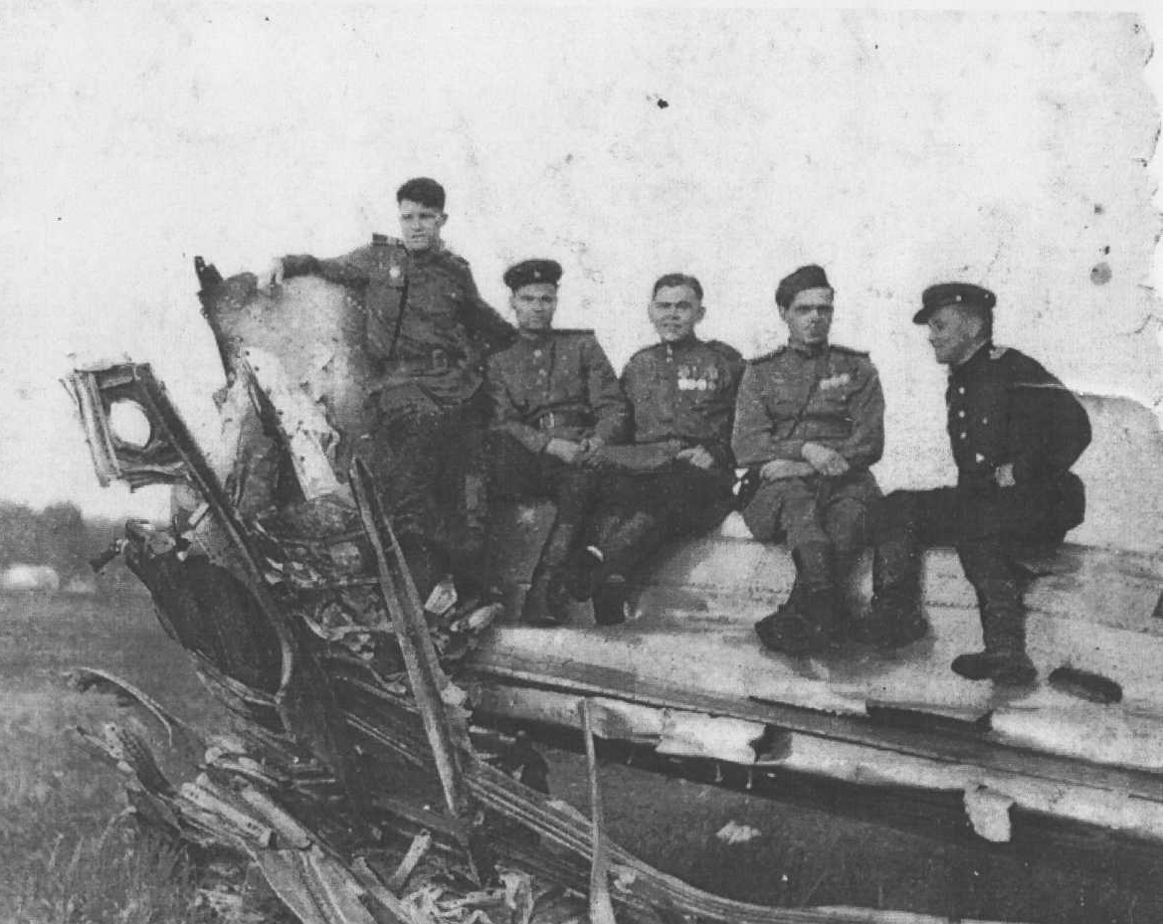
Однополчане на разбитом английском самолёте ( Осипов Н.С. в середине)




